**Nombre del alumno:**

**Litzy Fernanda Domínguez León**

**Nombre del profesor:**

**Beatriz Gordillo López**

**Nombre del trabajo: súper nota**

**Semestre 2**

**Bachillerato en enfermería**

BIBLIOGRAFIAS

<https://www.google.com/search?q=imagenes+de+evolucion+historica+medicina&tbm=isch&ved=2ahUKEwjowNrsitj2AhXHX80KHZ6RDjUQ2-cCegQIABAA&oq=imagenes+de+evolucion+historica+medicina&gs_lcp=CgNpbWcQAzoECAAQHjoGCAAQCBAeUKoFWIMmYIkvaABwAHgAgAHvA4gBgR2SAQowLjExLjMuMi4xmAEAoAEBqgELZ3dzLXdpei1pbWfAAQE&sclient=img&ei=nOU4YuiCHMe_tQaeo7qoAw#imgrc=XoudaxyBHQnDaM&imgdii=BDyBjHa4PBfOHM>

<https://www.google.com/search?q=imagenes+de+conceptos+de+salud+publica+&tbm=isch&ved=2ahUKEwi7qqW9_df2AhVvA50JHRzmB4QQ2-cCegQIABAA&oq=imagenes+de+conceptos+de+salud+publica+&gs_lcp=CgNpbWcQAzoECAAQQzoICAAQgAQQsQM6CwgAEIAEELEDEIMBOgUIABCABDoGCAAQCBAeUPQTWM5iYLhpaAJwAHgAgAHxAogBwyaSAQgwLjI1LjIuMpgBAKABAaoBC2d3cy13aXotaW1nwAEB&sclient=img&ei=l9c4YvuCFu-G9PwPnMyfoAg#imgrc=EDaS6l2zsO9ugM&imgdii=5VyAKRHyTFM51M>

CONCEPTO DE SALUD PUBLICA

La salud pública es una ciencia que se encarga de curar y cuidar las enfermedades de la población humana, en el cual sus principales objetivos son mejorar la salud, para así poder mantener el control y la eliminación de las enfermedades.

La formación y funciones de la salud pública se establecen por una base central que se relaciona con la formación y la preparación de estudio de los profesionales que se desempeñan en el ámbito de la salud pública.

También se encarga de que los estudiantes tengan los conocimientos de carácter multidisciplinario, debido a que están compuestos por diversas ramas como las ciencias biológicas, conductuales, sanitarias y sociales.



Porque las especialidades que escogen las personas de ese ámbito pueden ser medios oftalmología, médico clínico y un oncólogo que deben estar formados de igual modo en salud pública.

Las funciones más considerables de la salud pública es el proceso y el seguimiento de la circunstancia de la salud del centro de una comunidad determinada, en el cual la investigación y el control de aquellos riesgos más grandes e inminentes que puedan incidir de forma negativa en la salud de una población.

La salud pública es la disciplina médica encargada del estudio de las formas de protección, sustentación y mejora de la salud de las poblaciones humanas. Se dedica tanto a las labores de higiene y prevención de enfermedades, como a su control y erradicación. Para ello, acude a saberes de otros campos científicos como la biología, la sociología y otras ramas de la medicina. Constituye, además, uno de los pilares de la formación médica universitaria. La salud pública como disciplina tiene una existencia formal relativamente reciente, que coincide con el descubrimiento de las técnicas de higienización básicas de la medicina.



**EVOLUCION HISTORICA**

Período actual: Primera conferencia: Atención Primaria (1978 Alma-Ata). Declara que debe haber más recursos sanitarios para la atención primaria que para la atención especializada. Desde 1984 hasta 2002: 38 objetivos Europa/Ottawa (86) Adelaida (88)/ Sundswall (91)/Lubjana, Yacarda. Las características sanitarias difieren según su localización. La oficina regional de Europa enuncia 38 objetivos que recogen todas las propuestas declaradas en la conferencia de atención primaria. Cada país puede establecer su objetivo para su sistema sanitario.

**C**ivilizaciones Antiguas: la primera referencia de salud pública escrita data del año 1500 a.C., incorporada por los hebreos. Código de Higiene. Son los primeros que tienen un interés por la mejora en la salud pública.

**C**ristianismo: la belleza corporal queda en un segundo plano. Aumenta la importancia de la belleza del alma. Hay un gran retroceso de los avances conseguidos en las civilizaciones antiguas. Aparecen las diaconisas.

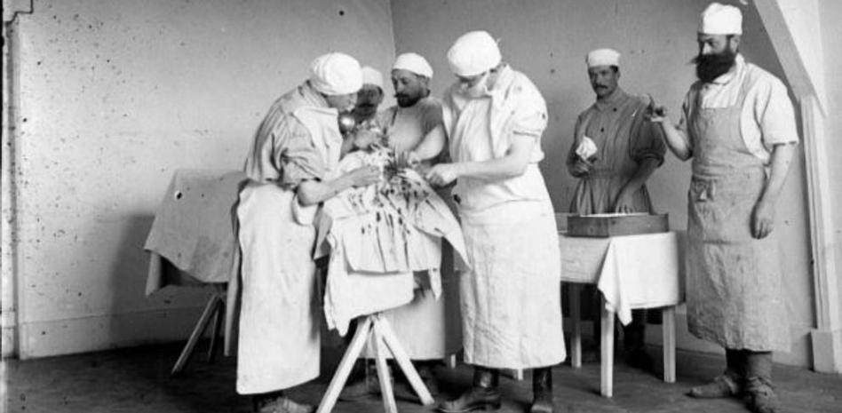

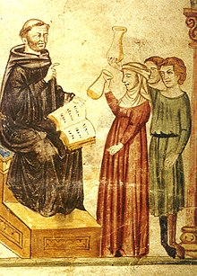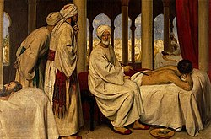

Período científico: descubrimiento de la vacuna contra la rubéola por E. Jenner (1798). Chadwick (1837-1842) hace un estudio y lo presenta a las autoridades sanitarias sobre cuáles eran las situaciones laborales relacionando la contaminación con los problemas de salud. Pasteur (1873) virus rabia. R. Dock (1882) bacilo de la tuberculosis.

55ª Asamblea OMS (2002): evidenciar desigualdades en salud. Dedicar recursos para mejorar el sistema de salud e igualdad. Estos objetivos se van desglosando en función de las necesidades. - Ottawa (86): primera Conferencia Promoción de la Salud. - Sundswall (91): Primera Conferencia en donde se pedía la acción para mejorar el medio ambiente.

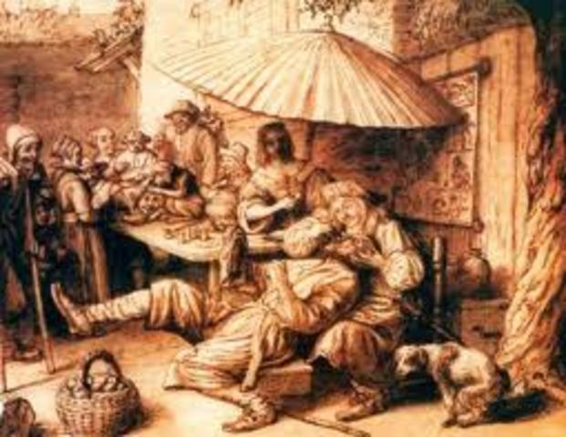

EVOLUCIÓN ENFERMERÍA

•CONCEPTUAL: enfermedad - salud

•EPIDEMOLÓGICA: Unicausal - multicausal

•HISTÓRICA: individuo - comunidad/sociedad

•POLÍTICA: privilegiados - derecho constitucional

• SOCIAL: conformistas - exigir

•SISTEMA SANITARIO: biomédico - atención primaria

Desde 2003 hasta 2006: - 56ª Ass. OMS (2003): programas Sida, SARS, tabaco. Potenciar información Atención Primaria. - 58ª Ass. OMS (2005): aprobada Reglamento Sanitario Internacional en emergencias, malaria, gripe, discapacidades, cáncer, alcohol. - 59ª Ass OMS (2006): dotación recursos humanos. El sistema sanitario hace estrategias para detectar una enfermedad en niveles latentes. Limitaciones de la salud pública

• Separación de competencias.

• Complejidad técnica y Enfermedades emergentes.

• Captar a toda la población.

